Rapport d’intervention

NOM_DU_CLIENT

I - Comparatif avant et après optimisation 2
II - Détails des optimisations effectuées 2
1 - Les images 2
2 - … 2
III - Accessibilité du site 2
IV - Détails de réalisations additionnelles à la demande du client 2
1 - … 2
Annexe 3
Rapport complet de l’audit Lighthouse 3

I - Score Lighthouse

Score Lighthouse avant optimisation

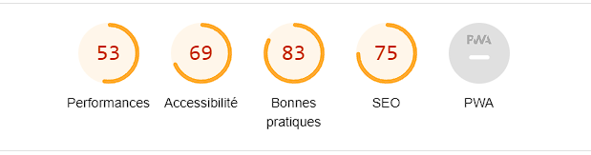

Score Lighthouse après optimisation
[Insérer ici une capture des scores Lighthouse après optimisation]

II - Détails des optimisations et interventions effectuées

1 - Les images
Le projet comporte originellement XX images pour un poids total de XX MB. Nous avons effectué les modifications suivantes aux images :
- …
- …
- …
Après les modifications, le poids total des images est de XX MB, soit un gain de XX %.

2 - …

III - Accessibilité du site

Accessibilité avant optimisation

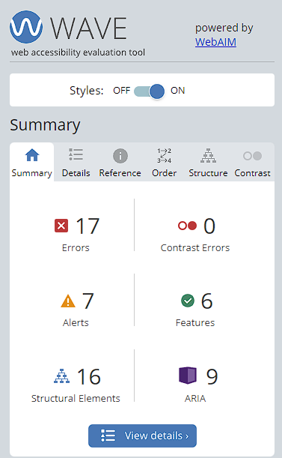

Accessibilité après optimisation
[Insérer une capture de la page du site avec l’extension Wave après optimisation]

Modifications effectuées
[Lister les modifications faites pour valider l’accessibilité]

IV - Détails de réalisations additionnelles à la demande du client

1 - …

V - Cahier de recette
Détail des fonctionnalités débuggées et de leur statut :

ID | Action | Résultat initial | Résultat attendu | Statut | Remarques et commentaires
1 | Image suivante / Image précédente dans la modal de la galerie non fonctionnelle. | Aux cliques sur la flèche, aucun changement de photo. | Lorsque l’on clique sur la flèche suivante ou précédente, l’image change en fonction de la flèche cliquée. | Résolu | Erreur dans le code sur l’AddEventListener, valeur statique ([Index] au lieu de [Index +1])
2 | Lors de la sélection d’un filtre dans la galerie, un background doré devait apparaître. | Pas de background au clique d’un filtre, l’utilisateur ne savait pas sur quel catégorie il était. | Background en doré lors de la sélection d’un filtre. | Résolu | Erreur dans le code au niveau des class, ajout de la classe « active » aux cliques d’un filtre.

Annexe

Rapport complet de l’audit Lighthouse

Audit Complet AVANT LightHouse.pdf

